Каратузский сельсовет

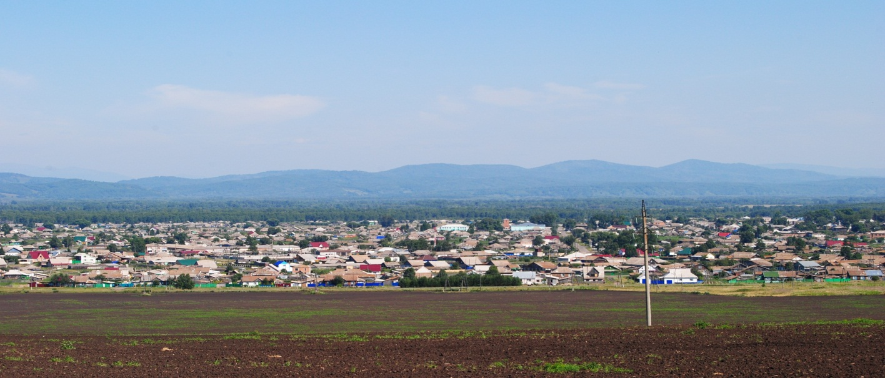

№ 10 (277) от 7 апреля 2020 г.

с. Каратузское

АДМИНИСТРАЦИЯ КАРАТУЗСКОГО СЕЛЬСОВЕТА

ПОСТАНОВЛЕНИЕ

03.04.2020г. с.Каратузское №57-П

Об утверждении Порядка создания
и использования, в том числе на
платной основе, парковок (парковочных мест),
расположенных на территории автомобильных
дорог общего пользования местного значения в границах
Каратузского сельсовета

В соответствии с Градостроительным кодексом Российской Федерации, Федеральным законом от 06 октября 2003 года № 131-ФЗ «Об общих принципах организации местного самоуправления в Российской Федерации», Федеральным законом от 08 ноября 2007 года № 257-ФЗ «Об автомобильных дорогах и о дорожной деятельности в Российской Федерации и о внесении изменений в отдельные законодательные акты Российской Федерации», Федеральным законом от 24.11.1995 № 181-ФЗ «О социальной защите инвалидов в Российской Федерации», руководствуясь Уставом Каратузского сельсовета Каратузского района Красноярского края
ПОСТАНОВЛЯЮ:
- Утвердить Порядок создания и использования, в том числе на платной основе, парковок (парковочных мест), расположенных на территории автомобильных дорог общего пользования местного значения в границах Каратузского сельсовета согласно приложению №1 к настоящему постановлению.
2. Контроль за исполнением данного постановления оставляю за собой.
3. Постановление вступает в силу в день, следующий за днем его официального опубликования в официальном печатном издании «Каратузский Вестник»

Глава администрации
Каратузского сельсовета А.А.Саар

Приложение№1 к постановлению
администрации Каратузского сельсовета
от 03.04.2020г. №57-П

ПОРЯДОК
создания и использования, в том числе на платной основе, парковок (парковочных мест), расположенных на автомобильных дорогах общего пользования местного значения в границах Каратузского сельсовета.

1. Общие положения

1.1. Настоящий Порядок разработан в соответствии с Градостроительным кодексом Российской Федерации, Федеральным законом от 06 октября 2003 года № 131-ФЗ «Об общих принципах организации местного самоуправления в Российской Федерации», Федеральным законом от 08 ноября 2007 года № 257-ФЗ «Об автомобильных дорогах и о дорожной деятельности в Российской Федерации и о внесении изменений в отдельные законодательные акты Российской Федерации», Федеральным законом от 24.11.1995 № 181-ФЗ «О социальной защите инвалидов в Российской Федерации», другими нормативными правовыми актами и регулирует отношения, возникающие в связи с использованием автомобильных дорог и осуществлением дорожной деятельности.
1.2. На автомобильных дорогах общего пользования местного значения (далее - автомобильные дороги) могут создаваться парковки (парковочные места), в том числе на платной основе.
1.3. Настоящий Порядок устанавливает требования к созданию и использованию, в том числе на платной основе, парковок (парковочных мест), расположенных на автомобильных дорогах общего пользования местного значения, находящихся в границах Каратузского сельсовета (далее по тексту – парковки (парковочные места).
1.4. В настоящем Порядке используются следующие понятия:
«парковка (парковочное место)» - специально оборудованная площадка, являющаяся, в том числе, частью зданий, строений, сооружений, частью дороги и примыкающая к проезжей части и (или) тротуару, обочине, эстакаде, мосту, либо являющаяся частью подэстакадных (подмостовых) пространств, площадей и иных объектов улично-дорожной сети и предназначенная для стоянки и остановки транспортных средств;
«транспортное средство» – устройство, предназначенное для перевозки по дорогам людей, грузов или установленного на нем оборудования и подлежащее государственной регистрации (автомобиль, автобус, мотоцикл, мотороллер, прицеп к автомобилю, другое самоходное транспортное средство, машина или механизм на пневматическом или гусеничном ходу);
«бесплатная парковка» – парковка, предназначенная для стоянки и остановки транспортных средств на безвозмездной основе;
«платная парковка» – парковка, предназначенная для стоянки и остановки транспортных средств на возмездной основе;
«оператор парковки» - юридическое лицо или индивидуальный предприниматель, осуществляющие по договору с администрацией Каратузского сельсовета строительство, ввод в эксплуатацию платных парковок и предоставление услуг по размещению и хранению транспортных средств;
«пункт взимания платы» - пункт, позволяющий пользователю платной парковки осуществлять оплату стоимости пользования парковкой;
«работник парковки» - представитель администрации Каратузского сельсовета, осуществляющий на платной парковке контроль за использованием парковки в соответствии с настоящим Порядком;
«пользователь парковки» - водитель транспортного средства, который въехал на территорию парковки и разместил на ней транспортное средство;
«машиноместо» – обособленная часть парковки (парковочного места), ограниченная конструкционными элементами и (или) линиями разметки и предназначенная для размещения одного транспортного средства.
Для целей настоящего Порядка также используются термины и понятия в том же значении, что и в Федеральном законе от 8 ноября 2007 года № 257-ФЗ «Об автомобильных дорогах и о дорожной деятельности в Российской Федерации и о внесении изменений в отдельные законодательные акты Российской Федераций».

2. Порядок создания парковок
2.1. Парковки (парковочные места) являются элементом автомобильной дороги и предназначены для обеспечения дорожного движения, в том числе его безопасности.

2.2. Парковки создаются с целью улучшения условий движения транспорта, упорядочения парковки и служат для временной стоянки автотранспортных средств с взиманием платы за фактическое время нахождения транспортного средства на месте стоянки либо без взимания платы.
2.3. Парковки размещаются на земельных участках, в зданиях, строениях, сооружениях, находящихся в муниципальной собственности, а также, если иное не установлено законодательством, на земельных участках, государственная собственность на которые не разграничена в соответствии со схемами размещения парковок.

2.4. Решение о создании парковки принимается администрацией Каратузского сельсовета (далее – Уполномоченный орган) после согласования с ОГИБДД МО МВД России «Курагинский» и оформляется постановлением администрации Каратузского сельсовета.

2.5. Решение о создании платных парковок и об их использовании на платной основе, о прекращении такого использования принимается постановлением администрации Каратузского сельсовета.
2.6. Уполномоченный орган осуществляет контроль и координацию работ по организации парковок и их деятельности, заключает договоры на эксплуатацию платных парковок с операторами платных парковок и ведет Реестр парковок, расположенных в границах Каратузского сельсовета.
2.7. Основаниями для досрочного расторжения договора на эксплуатацию платной парковки являются:
- нарушение оператором платной парковки обязанностей, предусмотренных пунктом 4.8 настоящего Порядка;
- систематические нарушения оператором платной парковки (более двух раз в квартал) правил эксплуатации парковок, выявленные и официально оформленные Уполномоченным органом;

- невнесение оператором платной парковки в течение более шести месяцев без уважительных причин платы по договору эксплуатации платной парковки.

2.8. Создание парковки осуществляется в соответствии с проектно-сметной документацией, разработанной и согласованной в установленном законодательством порядке. Ввод парковки в эксплуатацию осуществляется на основании акта ввода парковки в эксплуатацию.
2.9. Деление территории Каратузского сельсовета на парковочные зоны определяет и утверждает Уполномоченный орган.

2.10. Размещение парковок не должно создавать помех в дорожном движении другим участникам дорожного процесса, снижать безопасность дорожного движения, противоречить требованиям Правил дорожного движения Российской Федерации, касающихся остановки и стоянки транспортных средств.
2.11. Оператор платных парковок обеспечивает в соответствии с постановлениями администрации Каратузского сельсовета:
- оснащение парковок специальным оборудованием, дорожными знаками и нанесение разметки в соответствии с утвержденными проектами по организации (строительства) парковок;
- наблюдение за исправностью оборудования парковок, поддержание его в рабочем состоянии, охрану оборудования, уборку бытового мусора на территории парковок;
- контроль за соблюдением правил пользования парковками водителями транспортных средств, в том числе за использованием мест, выделенных для паркования специальных транспортных средств инвалидов и лиц с ограниченными возможностями здоровья, за своевременной и правильной оплатой времени нахождения на местах парковки, за установкой транспортных средств в соответствии с требованиями дорожных знаков и разметки парковок.
2.12. Уполномоченный орган определяет:
- количество бесплатных парковок (парковочных мест) на автомобильных дорогах, и места их расположения;
- общее количество машиномест на парковках, которое не может быть менее числа зарегистрированных на территории Каратузского сельсовета транспортных средств;
- общее количество машиномест и количество специально оборудованных машиномест, предназначенных для инвалидов и лиц с ограниченными возможностями здоровья, на каждой парковке;
- является ли данная парковка платной или бесплатной;
- иные параметры парковок.
2.13. Бесплатные парковки организовываются в обязательном порядке:
- при объектах органов государственной власти и органов местного самоуправления;
- при объектах здравоохранения, образования, социальной защиты и жилищного фонда;
- на дорогах.
2.14. На каждой парковке, в том числе около предприятий торговли, сферы услуг, медицинских, спортивных и культурно-зрелищных учреждений, выделяется не менее 10 процентов мест (но не менее одного места) для бесплатной парковки транспортных средств, управляемых инвалидами I, II групп, а также инвалидами III группы в порядке, установленном Правительством Российской Федерации, и транспортных средств, перевозящих таких инвалидов и (или) детей-инвалидов. На указанных транспортных средствах должен быть установлен опознавательный знак "Инвалид". Порядок выдачи опознавательного знака "Инвалид" для индивидуального использования устанавливается уполномоченным Правительством Российской Федерации федеральным органом исполнительной власти. Указанные места для парковки не должны занимать иные транспортные средства.
2.15. Площадь парковки (парковочного места) устанавливается Уполномоченным органом в зависимости от интенсивности дорожного движения на данном участке автомобильной дороги и потребности в парковке (парковочных местах).
2.16. Решение о приостановлении или прекращении использования парковки (парковочного места) принимается Уполномоченным органом в случаях:
- производства работ по ремонту (реконструкции) проезжей части автомобильной дороги, на участке которой расположена парковка (парковочное место);
- изменения схемы организации дорожного движения, на участке автомобильной дороги, на котором расположена парковка (парковочное место);
- нарушения порядка эксплуатации парковки (парковочного места).
3. Порядок использования парковок
3.1. Размещение транспортных средств на парковках осуществляется за плату или без взимания платы.
3.2. Методика расчета и максимальный размер платы за пользование платной парковкой и размер платы за пользование платными парковками определяется (устанавливается) постановлением администрации Каратузского сельсовета.
3.3. Плата за пользование платной парковкой производится авансовыми платежами за предполагаемое пользователем время нахождения транспортного средства на парковке.
3.4. Плата за пользование платной парковкой не взимается с:
- транспортных средств инвалидов (при наличии у водителя документа, подтверждающего инвалидность), оборудованных в соответствии с требованиями Правил дорожного движения;
- транспортных средств, на владельцев которых распространяются льготы за пользование парковкой в соответствии с законодательством Российской Федерации, муниципальными нормативными актами, при наличии подтверждающих документов.

4. Организация работы парковок

4.1. Размещение транспортных средств на парковке осуществляется строго в соответствии с нанесенной разметкой.
4.2. Работник парковки обеспечивает:
- обслуживание парковочного оборудования, содержание конструктивных элементов парковки, нормативное содержание и обслуживание дорожных знаков и информационных щитов, иных технических средств, в соответствии с установленными нормативами и проектной документацией;
- безопасность функционирования парковки, поступление платы за пользование парковкой, организацию движения транспортных средств по территории парковки, уборку территории парковки;
- охрану оборудования парковки, содействие в освобождении территории парковки при производстве работ по уборке территории парковки, вывозе снега.
4.3. Работник парковки имеет право:
- требовать от пользователей парковки соблюдения настоящего Порядка;
- предъявлять пользователям, не оплатившим размещение транспортного средства на парковке требования по внесению платы за пользование парковкой в соответствии с настоящим Порядком.
- требовать предъявления подтверждающих документов, дающих право на бесплатное размещение транспортного средства на парковке.
4.4. Работник парковки обязан:
- контролировать размещение транспортных средств па парковке в соответствии с требованиями дорожных знаков и разметки;
- контролировать оплату за пользование парковкой, выписывать квитанции пользователям парковки, в случае, если парковка производилась
без предварительной оплаты;
- по желанию пользователя информировать его о правилах пользования парковкой, установленных настоящим Порядком, о правилах обращения с оборудованием парковки и принципах его работы.
4.5. Пользователь парковок имеет право получать информацию о правилах пользования парковкой, о размере платы за пользование платной парковкой, порядке и способах внесения соответствующего размера платы, а также о наличии альтернативных бесплатных парковок.
4.6. Пользователи парковок обязаны:
- соблюдать требования настоящего Порядка, Правил дорожного движения Российской Федерации;
- при пользовании платной парковкой оплатить установленную стоимость пользования данным объектом с учетом фактического времени пребывания на нем (кратно 1 часу, 1 суткам);
- сохранять документ об оплате за пользование платной парковой до момента выезда с нее.
4.7. Пользователям парковок запрещается:
- препятствовать нормальной работе пунктов оплаты;
- блокировать подъезд (выезд) транспортных средств на парковку;
- создавать друг другу препятствия и ограничения в пользовании парковкой;
- оставлять транспортное средство на платной парковке без оплаты услуг за пользование парковкой;
- нарушать общественный порядок;
- загрязнять территорию парковки;
- разрушать оборудование пунктов оплаты;
- совершать иные действия, нарушающие установленный порядок использования платных парковок.
4.8. Оператор парковки обязан:
- организовать стоянку транспортных средств на парковке с соблюдением требований законодательства Российской Федерации, в том числе Закона Российской Федерации «О защите прав потребителей», и обеспечить беспрепятственный проезд других участников дорожного движения по автомобильной дороге, исключающий образование дорожных заторов, при условии соблюдения пользователями автомобильной дороги и парковки, расположенной на ней, предусмотренных требований Правил дорожного движения Российской Федерации и обеспечении ими безопасности дорожного движения;
- обеспечивать соответствие транспортно-эксплуатационных характеристик парковки нормативным требованиям;
- сообщать пользователю, в том числе по его письменному заявлению, сведения, относящиеся к предоставляемым услугам по пользованию платными парковками, в том числе информацию о правилах пользования платной парковкой, о размере платы за пользование на платной основе парковкой, порядке и способах внесения соответствующего размера платы, а также о наличии альтернативных бесплатных парковок;
- обеспечивать наличие информации о местах приема письменных претензий пользователей.
4.9. Оператор не вправе оказывать предпочтение одному пользователю перед другими пользователями в отношении заключения договора, за исключением случаев, предусмотренных федеральными законами и иными нормативными правовыми актами Российской Федерации.

4.10. В случае ограничения или запрещения размещения транспортных средств на парковке выставляются временные дорожные знаки, информирующие водителей о введенных ограничениях.
4.11. Использование бесплатных парковок, правила стоянки, въезда и выезда транспортных средств с них регламентируются Правилами дорожного движения Российской Федерации, существующей дислокацией технических средств организации дорожного движения на автомобильную дорогу и другими нормативными документами.
4.12. Пользование платной парковкой осуществляется на основании публичного договора между пользователем и оператором, согласно которому оператор обязан предоставить пользователю право пользования платной парковкой (стоянки транспортного средства на парковке), а пользователь - оплатить предоставленную услугу.
4.13. Пользователь парковки заключает с оператором публичный, договор (далее - договор) путем оплаты пользователем стоянки транспортного средства на платной парковке.
4.14. Отказ оператора от заключения с пользователем парковки договора при наличии свободных мест для стоянки транспортных средств на платной парковке не допускается.
4.15. Не допускается взимание с пользователей каких-либо иных платежей, кроме платы за пользование платными парковками.
4.16. Выдача пользователю парковки, оплатившему пользование платной парковкой, документа об оплате производится после внесения платы за пользование платной парковкой.
4.17. До заключения договора оператор предоставляет пользователю полную и достоверную информацию об оказываемых услугах, обеспечивающую возможность их выбора. Информация предоставляется на русском языке. Информация доводится до сведения пользователей в пункте оплаты и (или) местах въезда на платную парковку. Эта информация должна содержать:
а) полное официальное наименование, адрес (место нахождения) и сведения о государственной регистрации оператора;
б) условия договора и порядок оплаты услуг, предоставляемых оператором, в том числе:
- правила пользования парковкой;
- размер платы за пользование на платной основе парковкой;
- порядок и способы внесения соответствующего размера платы; наличие альтернативных бесплатных парковок;
в) адрес и номер телефона подразделения оператора, осуществляющего прием претензий пользователей;
г) адрес и номер телефона ОГИБДД МО МВД России «Курагинский»
д) адрес и номер телефона подразделения по защите прав потребителей;
е) адрес и номер телефона специалиста по вопросам ЖКХ, благоустройства, транспорта и строительства администрации Каратузского сельсовета.
4.18. В целях контроля за исполнением договора и урегулирования возникающих споров оператором, осуществляется регистрация фактов пользования платной парковкой, включающая сбор, хранение и использование данных о государственных регистрационных номерах транспортных средств, оставленных на платной парковке, времени и месте пользования платной парковкой с занесением их в журнал регистрации.
4.19. При хранении и использовании оператором данных о пользователе, предусмотренных пунктом 4.18 настоящего Порядка, необходимо исключить свободный доступ к этим данным третьих лиц.

АДМИНИСТРАЦИЯ КАРАТУЗСКОГО СЕЛЬСОВЕТА

ПОСТАНОВЛЕНИЕ

03.04.2020г. с.Каратузское №58-П

Об утверждении административного
регламента предоставления муниципальной
услуги «Предоставление информации из
реестра муниципального имущества»

В целях реализации Федерального закона от 27.07.2010 № 210-ФЗ «Об организации предоставления государственных и муниципальных услуг» по обеспечению открытости и общедоступности информации о предоставлении муниципальных услуг, руководствуясь постановлением администрации Каратузского сельсовета от 18.08.2016 №414-П «Об утверждении порядка разработки и утверждения административных регламентов оказания муниципальных услуг», Уставом Каратузского сельсовета Каратузского района Красноярского края:
- Утвердить Административный регламент предоставления муниципальной услуги «Предоставление информации из реестра муниципального имущества», согласно приложению.
2. Контроль за исполнением настоящего Постановления оставляю за собой.
3. Постановление вступает в силу в день, следующий за днем его официального опубликования в печатном издании «Каратузский Вестник», и подлежит размещению на официальном сайте администрации Каратузского сельсовета в сети Интернет.

Глава Каратузского сельсовета А.А.Саар

Приложение

к Постановлению администрации

Каратузского сельсовета

от 03.04.2020г. №58-П

АДМИНИСТРАТИВНЫЙ РЕГЛАМЕНТ

предоставления муниципальной услуги
«Предоставление информации из реестра муниципального имущества»

I. Общие положения

1.1 Настоящий Административный регламент (далее – Регламент) по предоставлению муниципальной услуги «Предоставление информации из реестра муниципального имущества» устанавливает порядок, сроки и последовательность, стандарт административных процедур при предоставлении муниципальной услуги в соответствии с законодательством Российской Федерации.

1.2. Регламент размещается на Интернет-сайте администрации Каратузского сельсовета, а также на информационных стендах, расположенных в администрации Каратузского сельсовета по адресу: Красноярский край, Каратузский район, с. Каратузское, ул.Ленина, 30.

II. Стандарт предоставления муниципальной услуги

2.1. Наименование муниципальной услуги – «Предоставление информации из реестра муниципального имущества» - (далее – муниципальная услуга).
Номер муниципальной услуги в соответствии с разделом реестра муниципальных услуг - №16.

2.2. Предоставление муниципальной услуги осуществляется администрацией Каратузского сельсовета (далее - администрация). Ответственным исполнителем муниципальной услуги является директор МБУ «Каратузская СЦБ» (далее – специалист).

Место нахождения: Красноярский край, Каратузский район, с. Каратузское, ул.Ленина, 30

Почтовый адрес: 663047 Красноярский край, Каратузский район, с. Каратузское, ул.Ленина, 30

Приёмные дни: ежедневно, кроме выходных и праздничных дней.

График работы: с 8.00 до 16.00 (обеденный перерыв с 12.00 до 13.00).

Телефон/факс: 8(39137)21-4-42, адрес электронной почты: karatss@mail.ru;

2.2.1. Информацию по процедуре предоставления муниципальной услуги можно получить у специалиста, ответственного за предоставление муниципальной услуги:
в устной форме - по телефону или при личном приеме;
в письменной форме - с доставкой по почте или лично (через уполномоченного представителя);

в электронной форме - по электронной почте.
При поступлении запроса на бумажном носителе или в электронной форме консультирование осуществляется в виде письменных ответов, содержащих исчерпывающие сведения по существу поставленных вопросов.
2.3. Сведения об объектах учета, содержащихся в реестрах, носят открытый характер и предоставляются любым заинтересованным лицам в виде выписок из реестров с указанием следующих данных:
- сведений о наименовании объекта;
- сведений о местонахождении объекта с указанием его адреса (номер строения, номер помещения);
- сведений, идентифицирующих объект (площадь, этажность и др.);
- реестрового номера объекта;
- сведений о балансовой (кадастровой) стоимости;
2.3.1. Предоставление сведений об объектах учета осуществляется, на основании письменных запросов в 10-дневный срок со дня поступления запроса.
2.4. Получателями муниципальной услуги являются физические или юридические лица, заинтересованные в получении муниципальной услуги, либо их уполномоченные представители (далее - заявитель).

От имени заявителя могут выступать физические лица, имеющие право в соответствии с законодательством Российской Федерации либо в силу наделения их заявителями в порядке, установленном законодательством Российской Федерации, полномочиями выступать от их имени (далее - заявители).
2.5. Результатом предоставления муниципальной услуги являются:
- предоставление информации из реестра муниципального имущества;
- отказ в предоставлении информации;
- письмо об отсутствии информации о запрашиваемом объекте в Реестре.

2.6. Правовыми основаниями для предоставления муниципальной услуги является:

- Конституция Российской Федерации;

- Гражданский кодекс Российской Федерации;

- Федеральный закон от 06.10.2003 № 131-ФЗ «Об общих принципах организации местного самоуправления в Российской Федерации»;

- Федеральный закон от 09.02.2009 № 8-ФЗ «Об обеспечении доступа к информации о деятельности государственных органов и органов местного самоуправления»;

- Федеральный закон от 27.07.2010 № 210-ФЗ «Об организации предоставления государственных и муниципальных услуг».

- Устав Каратузского сельсовета Каратузского района Красноярского края.
2.7. Исчерпывающий перечень документов, необходимых для предоставления муниципальной услуги (далее - документы).
- заявление в письменной или электронной форме, в котором необходимо указать:
- наименование органа местного самоуправления или ФИО должностного лица, которому направлен запрос.
- информацию о лице, заинтересованном в предоставлении информации (фамилия, имя, отчество физического лица);
- адрес постоянного места жительства или преимущественного пребывания заявителя;
- контактный телефон заявителя;
- цель получения информации;
- способ получения информации (в случае необходимости доставки по почте указывается почтовый адрес доставки);
- подпись заявителя;
- дата заполнения запроса.
Одновременно с документами, указанными в настоящем пункте, Заявителем представляется письменное согласие на обработку его персональных данных в произвольной форме.

В случае если от имени заявителя обращается иное лицо, должна быть приложена доверенность на осуществление соответствующих действий, заверенная в установленном законом порядке.

Требовать от заявителей документы и сведения, не предусмотренные данным пунктом административного регламента, не допускается.

2.8. Запрещено требовать от заявителя:

- представления документов и информации или осуществления действий, представление или осуществление которых не предусмотрено нормативными правовыми актами, регулирующими отношения, возникающие в связи с предоставлением муниципальной услуги;

- представления документов и информации, которые в соответствии с нормативными правовыми актами Российской Федерации, нормативными правовыми актами субъектов Российской Федерации и муниципальными правовыми актами находятся в распоряжении государственных органов, предоставляющих государственную услугу, иных государственных органов, органов местного самоуправления и (или) подведомственных государственным органам и органам местного самоуправления организаций, участвующих в предоставлении государственных или муниципальных услуг, за исключением документов, указанных в части 6 статьи 7 Федерального закона от 27.07.2010 № 210-ФЗ «Об организации предоставления государственных и муниципальных услуг»;
- осуществления действий, в том числе согласований, необходимых для получения муниципальных услуг и связанных с обращением в иные государственные органы, органы местного самоуправления, организации, за исключением получения услуг, включенных в перечни, указанные в части 1 статьи 9 Федерального закона № 210-ФЗ, и получения документов и информации, предоставляемых в результате предоставления таких услуг.

2.9. Исчерпывающий перечень оснований для отказа в приёме письменного заявления:

текст документа написан неразборчиво, без указания фамилии, имени, отчества физического лица, адреса его регистрации; в документах имеются подчистки, подписки, зачеркнутые слова и иные не оговоренные исправления.

2.10. Исчерпывающий перечень оснований для приостановления предоставления муниципальной услуги или отказа в предоставлении муниципальной услуги:

- не представлены документы, указанные в пункте 2.7 настоящего регламента.

2.11. Муниципальная услуга предоставляется бесплатно.

2.12. Максимальный срок ожидания в очереди при подаче запроса о предоставлении муниципальной услуги составляет не более 30 минут.

Максимальный срок ожидания при получении результата предоставления муниципальной услуги составляет не более 15 минут.

2.13. Срок регистрации запроса заявителя о предоставлении муниципальной услуги составляет не более 15 минут.

2.14. Требования к помещениям, в которых предоставляется муниципальная услуга:

- помещения, в которых осуществляется приём граждан, обратившихся за получением муниципальной услуги, должны быть оснащены соответствующими указателями, информационными стендами с образцами заполнения заявления и перечнем документов, необходимых для предоставления услуги;

- места для заполнения необходимых документов оборудуются стульями, столами и обеспечиваются бланками заявлений, письменными принадлежностями;

- на информационном стенде в администрации размещается перечень документов, которые заявитель должен представить для исполнения муниципальной услуги.

Рабочее место специалистов администрации, участвующих в оказании муниципальной услуги, оснащается настенной вывеской или настольной табличкой с указанием фамилии, имени, отчества и должности, необходимой для исполнения муниципальной услуги офисной техникой.

Помещения для предоставления муниципальной услуги по возможности размещаются в максимально удобных для обращения местах.

В местах ожидания предоставления муниципальной услуги предусматривается оборудование доступных мест общественного пользования (туалетов).

В местах предоставления муниципальной услуги на видном месте размещаются схемы размещения средств пожаротушения и путей эвакуации посетителей и работников органов, участвующих в оказании муниципальной услуги.

Места предоставления муниципальной услуги оборудуются средствами пожаротушения и оповещения о возникновении чрезвычайной ситуации.
Входы в помещения оборудуются пандусами, расширенными проходами, позволяющими обеспечить беспрепятственный доступ инвалидов, включая инвалидов, использующих кресла-коляски.
При ином размещении помещений по высоте должна быть обеспечена возможность получения муниципальной услуги маломобильными группами населения.
Места для ожидания и заполнения заявлений должны быть доступны для инвалидов.
К месту предоставления муниципальной услуги обеспечивается доступ инвалидов в соответствии с законодательством Российской Федерации о социальной защите инвалидов (включая инвалидов, использующих кресла-коляски и собак-проводников):
- возможность самостоятельного передвижения по территории, на которой расположено помещение для оказания муниципальной услуги , входа в места предоставления муниципальной услуги и выхода из них, посадки в транспортное средство и высадки из него, в том числе с использованием кресла-коляски;
- сопровождение инвалидов, имеющих стойкие расстройства функции зрения и самостоятельного передвижения, и оказание им помощи в месте предоставления муниципальной услуги;
- размещение оборудования и носителей информации, необходимых для обеспечения беспрепятственного доступа инвалидов к месту предоставления муниципальной услуги с учетом ограничений их жизнедеятельности;
- допуск к месту предоставления муниципальной услуги собаки-проводника при наличии документа, подтверждающего ее специальное обучение и выдаваемого по форме и в порядке, которые определяются федеральным органом исполнительной власти, осуществляющим функции по выработке и реализации государственной политики и нормативно-правовому регулированию в сфере социальной защиты населения;

- оказание специалистами помощи инвалидам в преодолении барьеров, мешающих получению ими муниципальной услуги наравне с другими лицами;

- дублирование необходимой для инвалидов звуковой и зрительной информации, а также надписей, знаков и иной текстовой и графической информации знаками, выполненными рельефно-точечным шрифтом Брайля, допуск сурдопереводчика и тифлосурдопереводчика;

- при наличии прилегающей к помещениям парковки оборудование на ней не менее 10 процентов мест (но не менее одного места) для стоянки специальных автотранспортных средств инвалидов.

2.15. На информационном стенде в администрации размещаются следующие информационные материалы:

- сведения о перечне предоставляемых муниципальных услуг;

- перечень предоставляемых муниципальных услуг, образцы документов (справок).

- образец заполнения заявления;

- адрес, номера телефонов и факса, график работы, адрес электронной почты администрации;

- административный регламент;

- адрес официального сайта администрации в сети Интернет, содержащего информацию о предоставлении муниципальной услуги;

- порядок получения информации заявителями по вопросам предоставления муниципальной услуги, в том числе о ходе предоставления муниципальной услуги;

- перечень оснований для отказа в предоставлении муниципальной услуги;

- порядок обжалования действий (бездействия) и решений, осуществляемых (принятых) в ходе предоставления муниципальной услуги;

- необходимая оперативная информация о предоставлении муниципальной услуги.

Текст материалов, размещаемых на стендах, должен быть напечатан удобным для чтения шрифтом, основные моменты и наиболее важные места выделены.

2.16. Показателями доступности и качества муниципальной услуги являются:

- соблюдение сроков предоставления муниципальной услуги, сроков выполнения отдельных административных процедур в рамках ее предоставления;

III. Состав, последовательность и сроки выполнения административных процедур, требования к порядку их выполнения, в том числе особенности выполнения административных процедур в электронной форме

3.1. Предоставление муниципальной услуги осуществляется в форме:

- непосредственное обращение заявителя (при личном обращении);

- ответ на письменное обращение.

3.2. Получение консультаций по процедуре предоставления муниципальной услуги может осуществляться следующими способами:

- посредством личного обращения;

- обращения по телефону;

- посредством письменных обращений по почте;

- посредством обращений по электронной почте.

3.3. Основными требованиями к консультации заявителей являются:

- актуальность;

- своевременность;

- четкость в изложении материала;

- полнота консультирования;

- наглядность форм подачи материала;

- удобство и доступность.

3.4. Требования к форме и характеру взаимодействия специалиста с заявителями:

при личном обращении заявителей специалист должен представиться, указать фамилию, имя и отчество, сообщить занимаемую должность, самостоятельно дать ответ на заданный заявителем вопрос;

в конце консультирования специалист, осуществляющий консультирование, должен кратко подвести итоги и перечислить меры, которые следует принять заявителю (кто именно, когда и что должен сделать).

Ответ на письменные обращения и обращения по электронной почте дается в простой, четкой и понятной форме с указанием фамилии и инициалов, номера телефона специалиста, исполнившего ответ на обращение.

Ответ на письменное обращение подписывается Главой администрации (заместителем главы администрации) либо уполномоченным должностным лицом.

3.5. При ответах на телефонные звонки и устные обращения специалист в вежливой форме четко и подробно информирует обратившихся по интересующим их вопросам. При невозможности специалиста, принявшего звонок, самостоятельно ответить на поставленный вопрос, телефонный звонок должен быть переадресован (переведен) на другого специалиста или обратившемуся гражданину должен быть сообщен телефонный номер, по которому можно получить необходимую информацию.

3.6. Ответ на письменное обращение о процедуре предоставления муниципальной услуги предоставляется в течение 30 календарных дней со дня регистрации этого обращения.

3.7. Предоставление муниципальной услуги включает в себя выполнение следующих административных процедур:

3.7.1. При направлении документов по почте:

- приём, регистрация заявления и приложенных копий документов от заявителя, направление документов специалисту для предоставления муниципальной услуги;

- подготовка ответа и направление его по почте заявителю.

Результатом исполнения административного действия является направление соответствующего документа заявителю. Срок исполнения данного административного действия составляет не более 30 дней.

3.7.2. При личном обращении заявителя:

- приём заявителя, проверка документов (в день обращения);

- предоставление соответствующей информации заявителю.

Результатом исполнения административного действия является предоставление заявителю соответствующего документа. Срок исполнения данного административного действия составляет не более 15 минут.

IV. Формы контроля за исполнением административного регламента

4.1. Текущий контроль за соблюдением последовательности действий, определенных Регламентом осуществляется главой администрации и включает в себя проведение проверок соблюдения и исполнения ответственными лицами (специалистами) действующего законодательства, а также положений Регламента.

4.2. Персональная ответственность ответственных лиц (специалистов) закрепляется в соответствующих положениях должностных инструкций.

4.3. Контроль за полнотой и качеством предоставления муниципальной услуги включает в себя проведение проверок, выявление и устранение нарушений прав заявителей, рассмотрение, принятие решений и подготовку ответов на обращения заявителей, содержащие жалобы на решения, действия (бездействия) ответственных лиц (специалистов).

4.4. По результатам проведенных проверок в случае выявления нарушений прав заявителей по предоставлению муниципальной услуги осуществляется привлечение виновных лиц к ответственности в соответствии с законодательством Российской Федерации.

4.5. Проведение проверок может носить плановый характер и внеплановый характер (по конкретному обращению заявителя по предоставлению муниципальной услуги).

V.Досудебный (внесудебный) порядок обжалования решений и действий (бездействия) органа, предоставляющего муниципальную услугу, многофункционального центра, организаций, указанных в части 1.1 статьи 16 Федерального закона от 27.07.2010 № 210-ФЗ «Об организации предоставления государственных и муниципальных услуг», а также их должностных лиц, государственных или муниципальных служащих, работников.

5.1. Заявители муниципальной услуги имеют право обратиться с заявлением или жалобой (далее - обращения) на действия (бездействия) исполнителя, ответственных лиц (специалистов), в том числе в следующих случаях:
1) нарушение срока регистрации запроса заявителя о предоставлении муниципальной услуги, комплексного запроса;
2) нарушение срока предоставления муниципальной услуги. В указанном случае досудебное (внесудебное) обжалование заявителем решений и действий (бездействия) многофункционального центра, работника многофункционального центра возможно в случае, если на многофункциональный центр, решения и действия (бездействие) которого обжалуются, возложена функция по предоставлению соответствующей муниципальной услуги в полном объеме в порядке, определенном частью 1.3 статьи 16 Федерального закона от 27.07.2010 № 210-ФЗ «Об организации предоставления государственных и муниципальных услуг»;
3) требование у заявителя документов или информации либо осуществления действий, представление или осуществление которых не предусмотрено нормативными правовыми актами Российской Федерации, нормативными правовыми актами субъектов Российской Федерации, муниципальными правовыми актами для предоставления муниципальной услуги;
4) отказ в приеме документов, предоставление которых предусмотрено нормативными правовыми актами Российской Федерации, нормативными правовыми актами субъектов Российской Федерации, муниципальными правовыми актами для предоставления муниципальной услуги, у заявителя;
5) отказ в предоставлении муниципальной услуги, если основания отказа не предусмотрены федеральными законами и принятыми в соответствии с ними иными нормативными правовыми актами Российской Федерации, законами и иными нормативными правовыми актами субъектов Российской Федерации, муниципальными правовыми актами. В указанном случае досудебное (внесудебное) обжалование заявителем решений и действий (бездействия) многофункционального центра, работника многофункционального центра возможно в случае, если на многофункциональный центр, решения и действия (бездействие) которого обжалуются, возложена функция по предоставлению соответствующей муниципальной услуги в полном объеме в порядке, определенном частью 1.3 статьи 16 Федерального закона от 27.07.2010 № 210-ФЗ «Об организации предоставления государственных и муниципальных услуг»;
6) затребование с заявителя при предоставлении муниципальной услуги платы, не предусмотренной нормативными правовыми актами Российской Федерации, нормативными правовыми актами субъектов Российской Федерации, муниципальными правовыми актами;
7) отказ органа, предоставляющего муниципальную услугу, должностного лица органа, предоставляющего муниципальную услугу, многофункционального центра, работника многофункционального центра, организаций, предусмотренных частью 1.1 статьи 16 Федерального закона Федерального закона от 27.07.2010 № 210-ФЗ «Об организации предоставления государственных и муниципальных услуг», или их работников в исправлении допущенных ими опечаток и ошибок в выданных в результате предоставления муниципальной услуги документах либо нарушение установленного срока таких исправлений. В указанном случае досудебное (внесудебное) обжалование заявителем решений и действий (бездействия) многофункционального центра, работника многофункционального центра возможно в случае, если на многофункциональный центр, решения и действия (бездействие) которого обжалуются, возложена функция по предоставлению соответствующей муниципальной услуги в полном объеме в порядке, определенном частью 1.3 статьи 16 Федерального закона от 27.07.2010 № 210-ФЗ «Об организации предоставления государственных и муниципальных услуг».
8) нарушение срока или порядка выдачи документов по результатам предоставления муниципальной услуги;
9) приостановление предоставления муниципальной услуги, если основания приостановления не предусмотрены федеральными законами и принятыми в соответствии с ними иными нормативными правовыми актами Российской Федерации, законами и иными нормативными правовыми актами субъектов Российской Федерации, муниципальными правовыми актами. В указанном случае досудебное (внесудебное) обжалование заявителем решений и действий (бездействия) многофункционального центра, работника многофункционального центра возможно в случае, если на многофункциональный центр, решения и действия (бездействие) которого обжалуются, возложена функция по предоставлению соответствующей муниципальной услуги в полном объеме в порядке, определенном частью 1.3 статьи 16 Федерального закона от 27.07.2010 № 210-ФЗ «Об организации предоставления государственных и муниципальных услуг»;
10) требование у заявителя при предоставлении муниципальной услуги документов или информации, отсутствие и (или) недостоверность которых не указывались при первоначальном отказе в приеме документов, необходимых для предоставления муниципальной услуги, либо в предоставлении муниципальной услуги, за исключением случаев, предусмотренных пунктом 4 части 1 статьи 7 Федерального закона № 210-ФЗ. В указанном случае досудебное (внесудебное) обжалование заявителем решений и действий (бездействия) многофункционального центра, работника многофункционального центра возможно в случае, если на многофункциональный центр, решения и действия (бездействие) которого обжалуются, возложена функция по предоставлению соответствующих государственных или муниципальных услуг в полном объеме в порядке, определенном частью 1.3 статьи 16 Федерального закона № 210-ФЗ.

5.2. Обращения подлежат обязательному рассмотрению. Рассмотрение обращений осуществляется бесплатно.
5.3. Жалоба подается в письменной форме на бумажном носителе, в электронной форме в орган, предоставляющий муниципальную услугу, многофункциональный центр либо в соответствующий орган государственной власти (орган местного самоуправления) публично-правового образования, являющийся учредителем многофункционального центра (далее - учредитель многофункционального центра), а также в организации, предусмотренные частью 1.1 статьи 16 Федерального закона от 27.07.2010 № 210-ФЗ «Об организации предоставления государственных и муниципальных услуг». Жалобы на решения и действия (бездействие) руководителя органа, предоставляющего муниципальную услугу, подаются в вышестоящий орган (при его наличии) либо в случае его отсутствия рассматриваются непосредственно руководителем органа, предоставляющего муниципальную услугу. Жалобы на решения и действия (бездействие) работника многофункционального центра подаются руководителю этого многофункционального центра. Жалобы на решения и действия (бездействие) многофункционального центра подаются учредителю многофункционального центра или должностному лицу, уполномоченному нормативным правовым актом субъекта Российской Федерации. Жалобы на решения и действия (бездействие) работников организаций, предусмотренных частью 1.1 статьи 16 Федерального закона от 27.07.2010 № 210-ФЗ «Об организации предоставления государственных и муниципальных услуг», подаются руководителям этих организаций.
5.4. Жалоба на решения и действия (бездействие) органа, предоставляющего муниципальную услугу, должностного лица органа, предоставляющего муниципальную услугу, муниципального служащего, руководителя органа, предоставляющего муниципальную услугу, может быть направлена по почте, с использованием информационно-телекоммуникационной сети Интернет, официального сайта органа, предоставляющего муниципальную услугу, а также может быть принята при личном приеме заявителя. Жалоба на решения и действия (бездействие) многофункционального центра, работника многофункционального центра может быть направлена по почте, с использованием информационно-телекоммуникационной сети "Интернет", официального сайта многофункционального центра, единого портала государственных и муниципальных услуг либо регионального портала государственных и муниципальных услуг, а также может быть принята при личном приеме заявителя. Жалоба на решения и действия (бездействие) организаций, предусмотренных частью 1.1 статьи 16 Федерального закона от 27.07.2010 № 210-ФЗ «Об организации предоставления государственных и муниципальных услуг», а также их работников может быть направлена по почте, с использованием информационно-телекоммуникационной сети "Интернет", официальных сайтов этих организаций, единого портала государственных и муниципальных услуг либо регионального портала государственных и муниципальных услуг, а также может быть принята при личном приеме заявителя.
5.5. Жалоба должна содержать:
1) наименование органа, предоставляющего муниципальную услугу, должностного лица органа, предоставляющего муниципальную услугу, многофункционального центра, его руководителя и (или) работника, организаций, предусмотренных частью 1.1 статьи 16 Федерального закона от 27.07.2010 № 210-ФЗ «Об организации предоставления государственных и муниципальных услуг», их руководителей и (или) работников, решения и действия (бездействие) которых обжалуются;
2) фамилию, имя, отчество (последнее - при наличии), сведения о месте жительства заявителя - физического лица либо наименование, сведения о месте нахождения заявителя - юридического лица, а также номер (номера) контактного телефона, адрес (адреса) электронной почты (при наличии) и почтовый адрес, по которым должен быть направлен ответ заявителю;
3) сведения об обжалуемых решениях и действиях (бездействии) органа, предоставляющего муниципальную услугу, должностного лица органа, предоставляющего муниципальную услугу или муниципального служащего, многофункционального центра, работника многофункционального центра, организаций, предусмотренных частью 1.1 статьи 16 Федерального закона от 27.07.2010 № 210-ФЗ «Об организации предоставления государственных и муниципальных услуг», их работников;
4) доводы, на основании которых заявитель не согласен с решением и действием (бездействием) органа, предоставляющего муниципальную услугу, должностного лица органа, предоставляющего муниципальную услугу, муниципального служащего, многофункционального центра, работника многофункционального центра, организаций, предусмотренных частью 1.1 статьи 16 Федерального закона от 27.07.2010 № 210-ФЗ «Об организации предоставления государственных и муниципальных услуг», их работников. Заявителем могут быть представлены документы (при наличии), подтверждающие доводы заявителя, либо их копии.
5.6. Жалоба, поступившая в орган, предоставляющий муниципальную услугу, многофункциональный центр, учредителю многофункционального центра, в организации, предусмотренные частью 1.1 статьи 16 Федерального закона от 27.07.2010 № 210-ФЗ «Об организации предоставления государственных и муниципальных услуг», либо вышестоящий орган (при его наличии), подлежит рассмотрению в течение пятнадцати рабочих дней со дня ее регистрации, а в случае обжалования отказа органа, предоставляющего муниципальную услугу, многофункционального центра, организаций, предусмотренных частью 1.1 статьи 16 Федерального закона от 27.07.2010 № 210-ФЗ «Об организации предоставления государственных и муниципальных услуг», в приеме документов у заявителя либо в исправлении допущенных опечаток и ошибок или в случае обжалования нарушения установленного срока таких исправлений - в течение пяти рабочих дней со дня ее регистрации.
5.7. По результатам рассмотрения жалобы принимается одно из следующих решений:
1) жалоба удовлетворяется, в том числе в форме отмены принятого решения, исправления допущенных опечаток и ошибок в выданных в результате предоставления муниципальной услуги документах, возврата заявителю денежных средств, взимание которых не предусмотрено нормативными правовыми актами Российской Федерации, нормативными правовыми актами субъектов Российской Федерации, муниципальными правовыми актами, а также в иных формах;
2) в удовлетворении жалобы отказывается.
5.8. Не позднее дня, следующего за днем принятия решения, указанного в пункте 5.7 настоящего Административного регламента, заявителю в письменной форме и по желанию заявителя в электронной форме направляется мотивированный ответ о результатах рассмотрения жалобы.
5.9. В случае признания жалобы подлежащей удовлетворению в ответе заявителю, указанном в пункте 5.8 настоящего Административного регламента, дается информация о действиях, осуществляемых органом, предоставляющим государственную услугу, органом, предоставляющим муниципальную услугу, многофункциональным центром либо организацией, предусмотренной частью 1.1 статьи 16 Федерального закона от 27.07.2010 № 210-ФЗ «Об организации предоставления государственных и муниципальных услуг», в целях незамедлительного устранения выявленных нарушений при оказании муниципальной услуги, а также приносятся извинения за доставленные неудобства и указывается информация о дальнейших действиях, которые необходимо совершить заявителю в целях получения муниципальной услуги.
5.10. В случае признания жалобы, не подлежащей удовлетворению в ответе заявителю, указанном в пункте 5.8 настоящего Административного регламента, даются аргументированные разъяснения о причинах принятого решения, а также информация о порядке обжалования принятого решения.
5.11. В случае установления в ходе или по результатам рассмотрения жалобы признаков состава административного правонарушения или преступления должностное лицо, работник, наделенные полномочиями по рассмотрению жалоб в соответствии с пунктом 5.3 настоящего Административного регламента, незамедлительно направляют имеющиеся материалы в органы прокуратуры.

АДМИНИСТРАЦИЯ КАРАТУЗСКОГО СЕЛЬСОВЕТА

ПОСТАНОВЛЕНИЕ

03.04.2020г. с.Каратузское №59-П

О внесении изменений в постановление от 11.07.2016г. №346-П «Об утверждении реестра муниципальных услуг»

Руководствуясь Федеральным законом от 06.10.2003 № 131-ФЗ «Об общих принципах организации местного самоуправления в Российской Федерации», Федеральным законом от 27.07.2010 № 210-ФЗ «Об организации предоставления государственных и муниципальных услуг», Постановлением администрации Каратузского сельсовета от 03.03.2016г. №74-П «Об утверждении Положения о реестре муниципальных услуг», Уставом Каратузского сельсовета Каратузского района Красноярского края

ПОСТАНОВЛЯЮ:
1. Внести следующие изменения в постановление от 11.07.2016г. №346-П «Об утверждении Реестра муниципальных услуг»:
- приложение к постановлению читать в новой редакции, согласно приложению к настоящему постановлению.
2. Контроль за исполнение настоящего постановления оставляю за собой.

3. Постановление вступает в силу в день, следующий за днем его официального опубликования в печатном издании «Каратузский Вестник»

Глава Каратузского сельсовета А.А.Саар

Приложение

к Постановлению

от 03.04.2020г. №59-П

РЕЕСТР МУНИЦИПАЛЬНЫХ УСЛУГ

Реестровый номер муниципальной услуги. | Наименование муниципальной услуги. | Наименование органа местного самоуправления, муниципального учреждения предоставляющего муниципальную услугу. | Наименование и реквизиты нормативного правового акта, устанавливающего полномочия и порядок по предоставлению муниципальной услуги | Сведения о получателях муниципальной услуги. | Наименование ответственного исполнителя.
1 | 2 | 3 | 4 | 5 | 6
1 | Прием заявлений и выдача документов о согласовании переустройства и (или) перепланировки жилого помещения | Администрация Каратузского сельсовета | Постановление администрации Каратузского сельсовета Каратузского района Красноярского края от 24.06.2016 №308-П «Об утверждении административного регламента предоставления муниципальной услуги «Приём заявлений и выдача документов о согласовании переустройства и (или) перепланировки жилого помещения» | Физические, юридические лица. | Ведущий специалист по вопросам ЖКХ, благоустройства, транспорта и строительства
2 | Предоставление информации о порядке предоставления жилищно-коммунальных услуг населению | Администрация Каратузского сельсовета | Постановление от 24.06.2016г. №299-П «Об утверждении административного регламента предоставления муниципальной услуги «Предоставление информации о порядке предоставления жилищно-коммунальных услуг населению» | Физические, юридические лица. | Ведущий специалист по вопросам ЖКХ, благоустройства, транспорта и строительства
3 | Прием документов, а также выдача решений о переводе или об отказе в переводе жилого помещения в нежилое или нежилого помещения в жилое помещение | Администрация Каратузского сельсовета | Постановление администрации Каратузского сельсовета Каратузского района Красноярского края  от 24.06.2016 №307-П «Об утверждении административного регламента предоставления муниципальной услуги «Принятие документов, а также выдача решений о переводе или об отказе в переводе жилого помещения в нежилое или нежилого помещения  в жилое помещение» | Физические, юридические лица. | Ведущий специалист по вопросам ЖКХ, благоустройства, транспорта и строительства
4 | Выдача документа – копии финансово-лицевого счета | Администрация Каратузского сельсовета | Постановление от 24.06.2016г. №298-П «Об утверждении административного  регламента предоставления муниципальной  услуги «Выдача документа - копии финансово-лицевого счёта» | Физические, юридические лица. | Ведущий специалист по организационно массовой работе, архиву и кадрам
5 | Выдача документа – выписки из похозяйственной книги | Администрация Каратузского сельсовета | Постановление администрации Каратузского сельсовета Каратузского района Красноярского края от 24.06.2016 №297-П «Об утверждении административного регламента предоставления муниципальной услуги «Выдача выписки из похозяйственной книги» | Физические, юридические лица. | Ведущий специалист по организационно массовой работе, архиву и кадрам
6 | Предоставление информации об очередности предоставления жилых помещений на условиях социального найма | Администрация Каратузского сельсовета | Постановление от 24.06.2016г. №300-П «Об утверждении административного регламента предоставления муниципальной услуги «Предоставление информации об очередности предоставления жилых помещений на условиях социального найма» | Физические лица, состоящие на учете в качестве нуждающихся в жилых помещениях | Ведущий специалист по социальным вопросам, кадастру недвижимости и лесному контролю
7 | Приём заявлений граждан на постановку их на учёт в качестве нуждающихся в улучшении жилищных условий | Администрация Каратузского сельсовета | Постановление от 03.03.2016г. №73-П «Об утверждении административного регламента предоставления муниципальной услуги «Приём заявлений граждан на постановку их на учёт в качестве нуждающихся в улучшении жилищных условий» | Физические лица | Ведущий специалист по социальным вопросам, кадастру недвижимости и лесному контролю
8 | Присвоение адресов земельным участкам, зданиям, сооружениям и помещениям на территории Каратузского сельсовета | Администрация Каратузского сельсовета | Постановление от 24.08.2015г. №449-П «Об утверждении административного регламента по предоставлению муниципальной услуги «Присвоение адресов земельным участкам, зданиям, сооружениям и помещениям на территории Каратузского сельсовета» | Физические, юридические лица. | Ведущий специалист по социальным вопросам, кадастру недвижимости и лесному контролю
9 | Признание граждан малоимущими для постановки на учет в качестве нуждающихся в жилых помещениях; для предоставления им по договорам социального найма жилых помещений муниципального жилищного фонда; для освобождения от внесения платы за пользование жилыми помещениями (платы за наем) муниципального жилищного фонда, занимаемыми по договору социального найма. | Администрация Каратузского сельсовета | Постановление от 05.07.2017г. №84-П «Об утверждении административного регламента по предоставлению муниципальной услуги по признанию граждан малоимущими для постановки на учет в качестве нуждающихся в жилых помещениях; для предоставления им по договорам социального найма жилых помещений муниципального жилищного фонда; для освобождения от внесения платы за пользование жилыми помещениями (платы за наем) муниципального жилищного фонда, занимаемыми по договору социального найма» | Физические лица | Ведущий специалист по социальным вопросам, кадастру недвижимости и лесному контролю
10 | Признание жилых помещений пригодными (непригодными) для проживания граждан, а также многоквартирных домов аварийными и подлежащих сносу или реконструкции | Администрация Каратузского сельсовета | Постановление от 05.07.2017г. №85-П «Об утверждении административного регламента по предоставлению муниципальной услуги «Признание жилых помещений пригодными (непригодными) для проживания граждан, а также многоквартирных домов аварийными и подлежащих сносу или реконструкции»» | Физические лица. | Ведущий специалист по вопросам ЖКХ, благоустройства, транспорта и строительства
11 | Выдача разрешений на размещение нестационарных торговых объектов на территории Каратузского сельсовета | Администрация Каратузского сельсовета | Постановление от 05.07.2017г. №86-П «Об утверждении административного регламента по предоставлению муниципальной услуги «Выдача разрешений на размещение нестационарных торговых объектов на территории Каратузского сельсовета»» | Юридические лица | Ведущий специалист по вопросам ЖКХ, благоустройства, транспорта и строительства
12 | Предоставление участка земли для погребения умершего | Администрация Каратузского сельсовета | Постановление от 01.12.2017г. №177-П «Об утверждении административного регламента предоставления муниципальной услуги «предоставление участка земли для погребения умершего»» | Физические и юридические лица | Ведущий специалист по вопросам ЖКХ, благоустройства, транспорта и строительства
13 | Выдача разрешения на осуществление земляных работ на территории Каратузского сельсовета | Администрация Каратузского сельсовета | Постановление от 16.03.2018г. №33-П «Об утверждении административного регламента предоставления муниципальной услуги «Выдача разрешения на осуществление земляных работ на территории Каратузского сельсовета»» | Физические и юридические лица | Ведущий специалист по вопросам ЖКХ, благоустройства, транспорта и строительства
14 | Предоставление субсидий субъектам инвестиционной деятельности и инвесторам, реализующим инвестиционные проекты |  | Постановление от 16.08.2018г. №141-П «Об утверждении административного регламента по предоставлению муниципальной услуги «Предоставление субсидий субъектам инвестиционной деятельности и инвесторам, реализующим инвестиционные проекты»» | Физические и юридические лица | Ведущий специалист по правовым вопросам
15 | Согласование проведения ярмарок на территории Каратузского сельсовета | Администрация Каратузского сельсовета | Постановление от 16.08.2018г. №142-П «Об утверждении административного регламента предоставления муниципальной услуги по согласованию проведения ярмарок на территории Каратузского сельсовета» | Юридические лица и индивидуальные предприниматели. | Ведущий специалист по социальным вопросам, кадастру недвижимости и лесному контролю
16 | Предоставление информации из  реестра муниципального имущества | МБУ «Каратузская сельская централизованная бухгалтерия» | Постановление от 03.04.2020г. №58-П «Об утверждении административного регламента предоставления муниципальной услуги «Предоставление информации из реестра муниципального имущества»» | Физические и юридические лица | Директор МБУ «Каратузская сельская централизованная бухгалтерия»

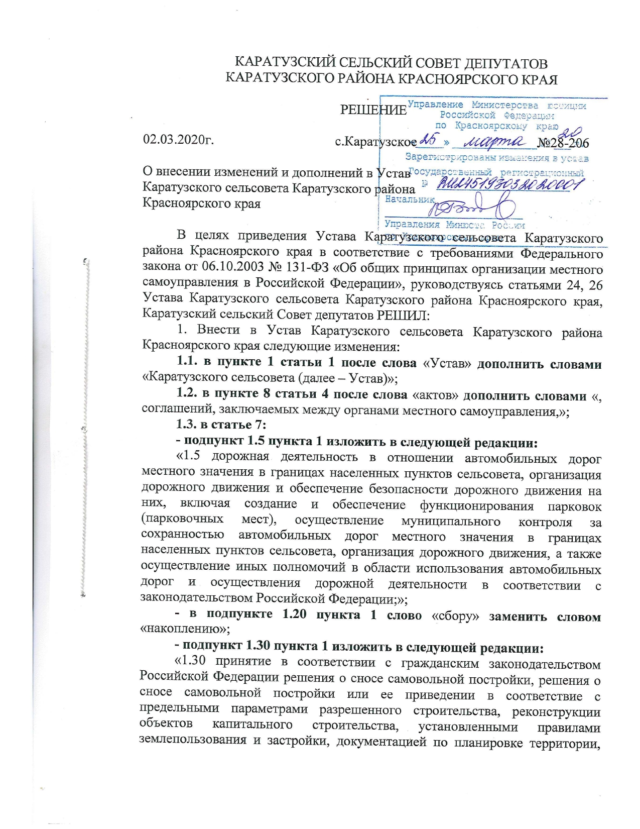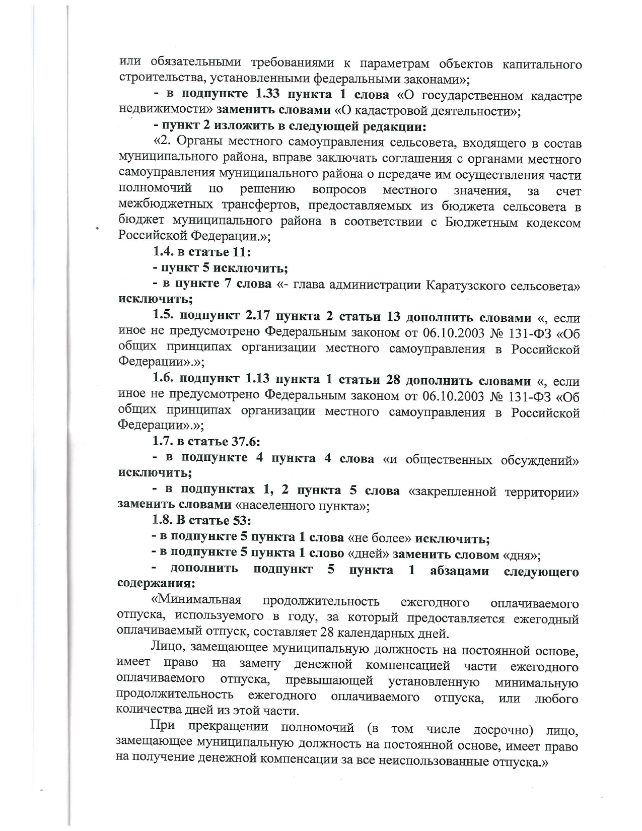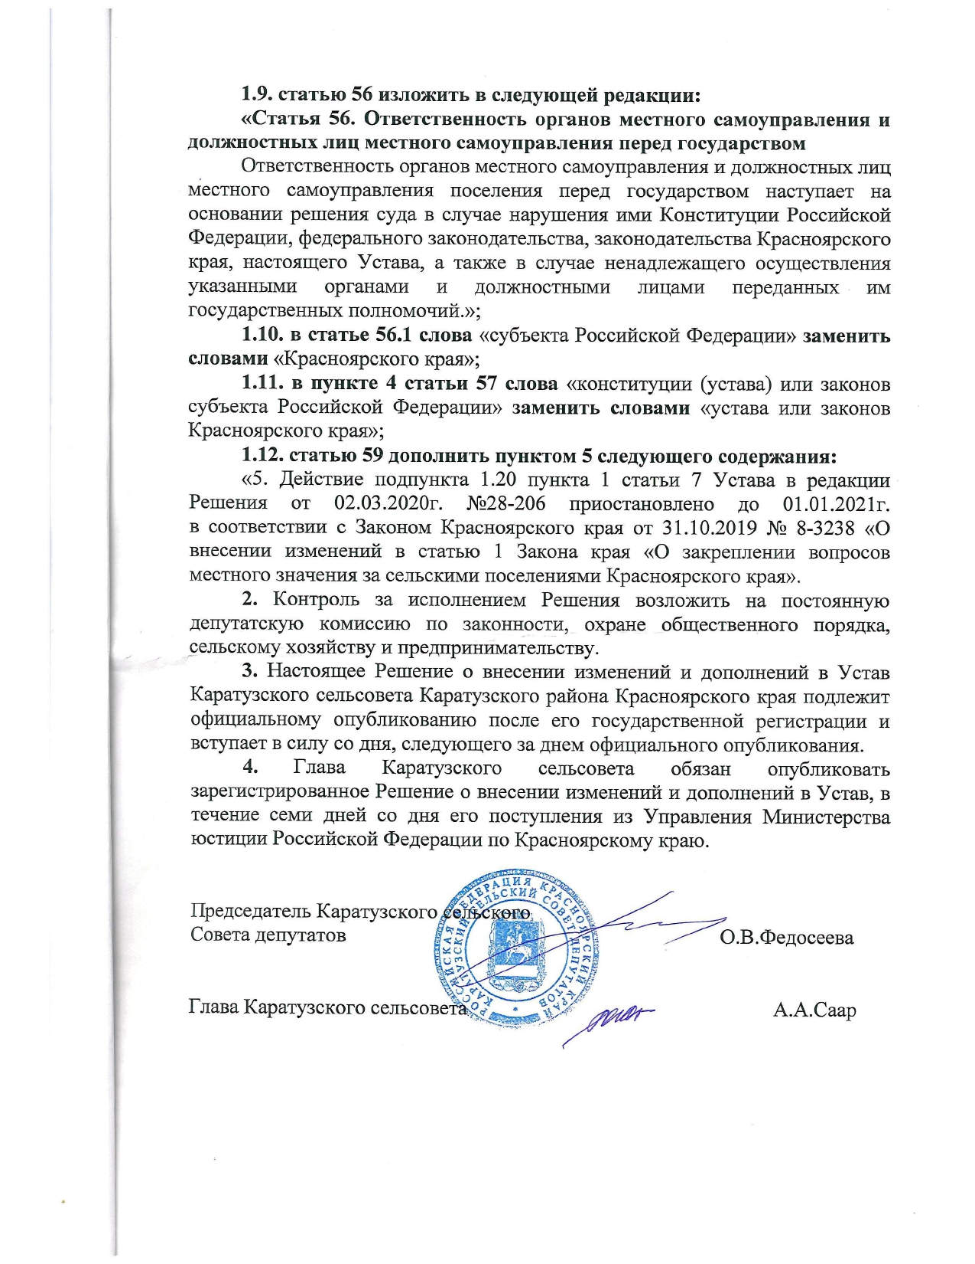
Выпуск номера подготовила администрация Каратузского сельсовета.
Тираж: 50 экземпляров.
Адрес: село Каратузское улица Ленина 30

